Интернет

Трудно представить современный мир без него.
Благодаря Интернету мы открываем для себя новый мир: получаем огромное количество информации, обучаемся, знакомимся и общаемся, занимаемся творчеством и делаем покупки | 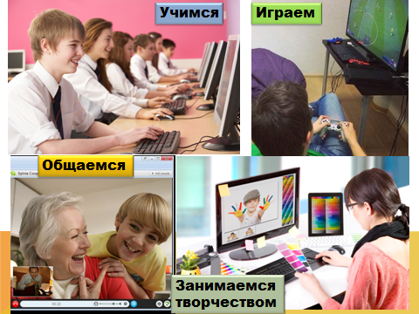
Основные угрозы - это вирусы, спам, мошенники.  Простые правила безопасного пользования Интернетом помогут избежать названные опасности. | 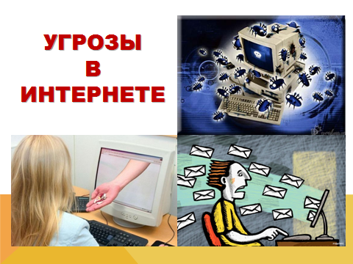
Не размещайте персональную информацию в Интернете.  - Персональная информация — это ваше имя, фамилия, возраст, номер мобильного телефона, адрес электронной почты, домашний адрес, паспортные данные.  Пример: ввел паспортные данные матери для получения доступа к игре —> на ее имя взяли кредит —> суд  С другой стороны ни в одной социальной сети нельзя зарегистрироваться, не указав свои персональные данные | 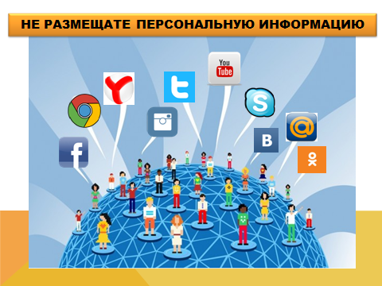
Эти данные для администратора сайта, а вот для видимой информации можно проявить фантазию: придумайте никнейм (ник), отражающий ваш внутренний мир, может смешной или таинственный, фото для аватарки (авы) используйте нейтральное, либо замените картинкой | 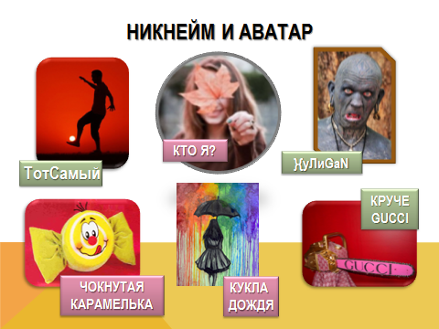
Геоданные и информация о себе, | 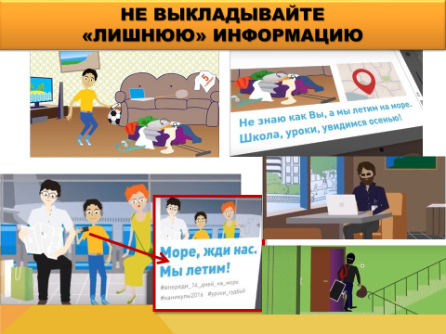
Флешмобы
Правильно использовать свои персональные данные в Интернет-пространстве вам поможет информационно-развлекательный сайт для детей и подростков ПерсональныеДанные.дети, все материалы которого разработаны с учетом ошибок в онлайн среде. | 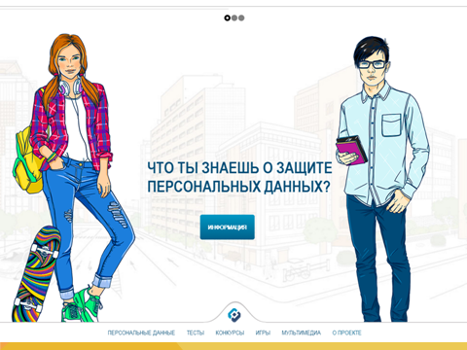
Не публикуйте личные фото или видео в интернете, где каждый может посмотреть их и использовать в своих целях. Закрывайте профиль или ограничивайте доступ, используя опцию «Только для друзей».  Пример: шутник с помощью фотошопа изменил фотографии одноклассницы—> разметил в сети —> ст. 152 ГК РФ «Гражданин честь и достоинство которого опорочены с использованием сети Интернет вправе требовать удаления информации» —>  Родителям шутника пришлось оплатить работу специалиста по отслеживанию и удалению информации | 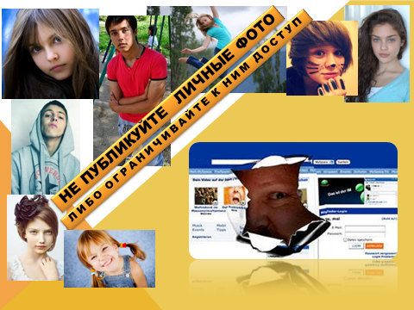
Конечно, подросткам часто напоминают о необходимости проявлять осторожность, размещая информацию о себе в Интернете. Но, к сожалению, нередки преступления против несовершеннолетних с использованием сети Интернет, по собственной неосторожности детей.
Так, в декабре 2016 года в социальных сетях появились снимки обнаженной 13-летней кубанской школьницы, размещенные ее сверстником в Интернете после ссоры юных влюбленных. По данному факту возбуждено уголовное дело.
Особое внимание хочется обратить на то, что в описанной истории к уголовной ответственности привлечен еще один персонаж: домохозяйка, возмущенная поведением подростков, разместившая в социальной сети репост со своими комментариями: «Куда смотрят родители этой «звезды плоского экрана?». Тем самым она обеспечила дальнейшее распространение противоправного материала.

Статья 242.1 Уголовного кодекса РФ «Изготовление и оборот материалов или предметов с порнографическими изображениями несовершеннолетних»
Не добавляйте незнакомых людей в «друзья» в социальных сетях.  - Виртуальные знакомые могут быть не теми, за кого себя выдают!  Организуя встречу с людьми, с которыми вы познакомились в Интернете в реальной жизни позаботьтесь о собственной безопасности: назначьте встречу в общественном месте, в дневное/ светлое время суток, оговорите заранее, что у вас свободный короткий отрезок времени в этот раз, предупредите близких, о предстоящей встрече. | 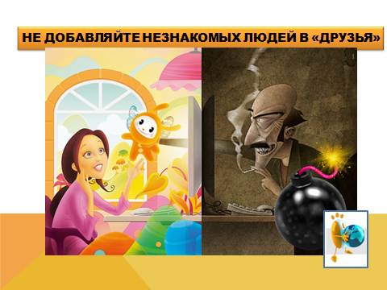
 | Пугалка?
Используйте веб-камеру только при общении с друзьями. Проследите, чтобы посторонние люди не имели возможности быть свидетелями вашего разговора, т.к. он может быть записан.  Выкладывая ролик о себе, помните, что из него с помощью современных технологий можно вырезать слова, склеить совсем другую речь и вашим голосом рассказать что угодно. (- Мама, у меня нашли наркотики, меня сбила машина, меня украли террористы, ВЫШЛИ ДЕНЕГ…) | 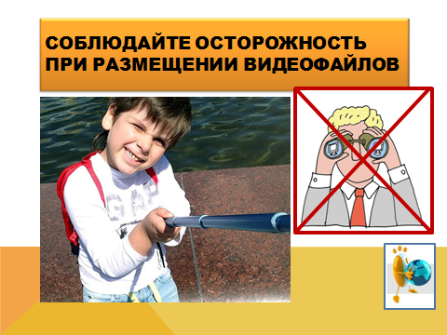
Используйте для паролей трудно запоминаемый набор цифр и букв. Угадайте, какой самый популярный пароль у 60% пользователей в мире? (12345). Еще 18% используют дату рождения (она у каждого на странице, чтобы друзья не забыли поздравить!)  «Легкие» пароли быстро взламываются, и Вы можете стать жертвой злоумышленников.  Наибольшие проблемы возникнут, если этим компьютером пользуются и другие члены семьи: может повыситься исходящий трафик, исчезнуть значительные суммы с электронных кошельков или банковской карты. | 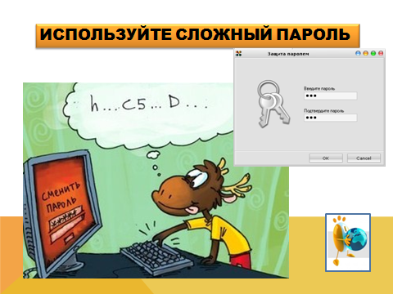
Даже на самый сложный пароль, содержащий буквы, цифры, знаки, набранный в обеих раскладках (русской и английской) вы потратите не больше 30-40 секунд.  Стеснительная акула  Cntcybntkmyfz_frekf  Честная лиса  Xtcnyfz_kbcf  Главное, не забыть фразу! | 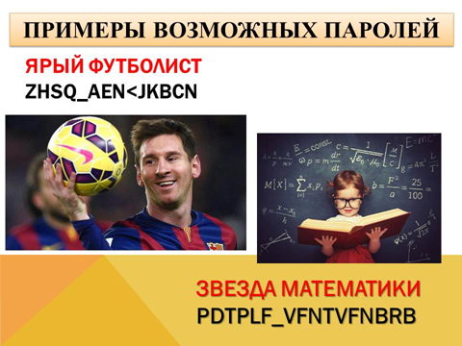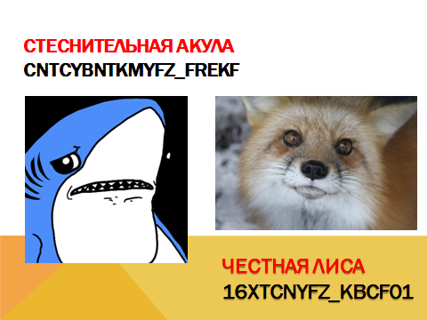
Не вводите важные сведения и не используйте опцию «запомнить пароль» на общедоступных компьютерах (в школе, в Интернет-кафе)  - Злоумышленники могут «взломать» ваш е-mail, а также страницы социальных сетей и будут действовать в Сети от Вашего имени | 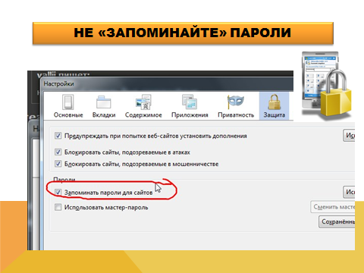
Не отвечайте на нежелательные письма – «СПАМ», приходящие на e-mail. Если Вы ответите на подобное письмо, отправитель будет продолжать посылать вам спам.  Рассылка спама — это главное оружие для продвижения своих товаров и услуг на просторах Интернета. Реклама рассылается через бот-сети часто из зараженных компьютеров.  Письма «счастья» | 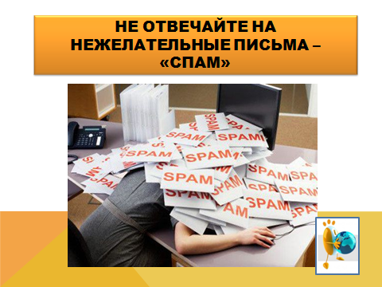
Не открывайте файлы, которые прислали неизвестные Вам люди, в них могут быть вирусы  -вы выиграли…  -вас ждет наследство….  «Вылечить» зараженный компьютер стоит немалых денег. Но зачастую полностью «вылечить» его невозможно - лучше сразу переставить ОС. | 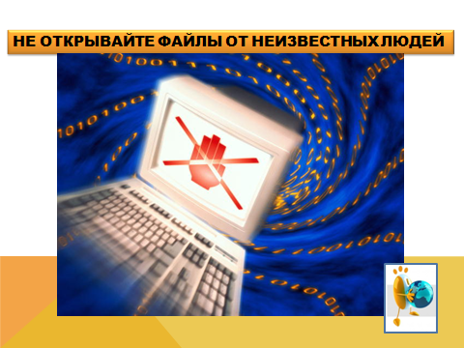
Не верьте всему, что размещено в Интернете  - В сети может быть размещена недостоверная информация, домыслы, а также информация, не соответствующая действительности (слухи), которая преследуется по закону. | 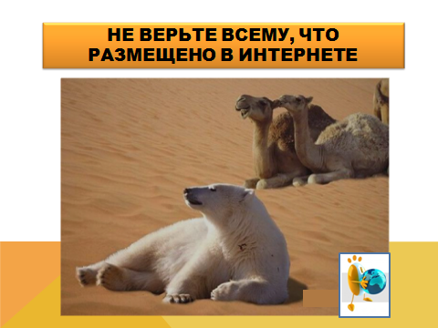
При общении соблюдайте сетевой этикет.
Не забывайте, что в Сети вы общаетесь с живым человеком

Это не сложно: поступайте в Сети также как в реальной жизни.

Думайте прежде, чем что-либо напечатать.
Удостоверьтесь, что Вы говорите приемлемые вещи, которые не приведут к конфликту.
Узнайте правила прежде, чем что-нибудь сказать или сделать.
Не передавайте киберслухи,
не разыгрывайте других, не рассылайте спам (например письма счастья: перешли 10 друзьям и мне, а то я пойму, что ты меня «игноришь»… А в классе 30 человек… ).

Будьте вежливы.  Не будьте агрессивными  Пример: недовыяснив отношения в школе, 2 подростка дома продолжили в сети —>отец одного из них снял скрин страницы —>удалил диалог через модератора —>подал заявление об оскорблении его ребенка в Сети, второй мальчик был поставлен на учет в ПДН | 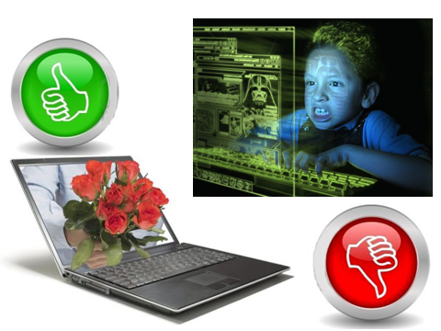
В Красноярске в октябре 2016 г. 13-летний подросток, ученик 7 класса, поссорился с одноклассниками из-за оскорбительных выражений в соцсети. Подростки встретились во дворе дома. В ходе ссоры один подросток неожиданно достал складной нож и нанес другому удар лезвием в область грудной клетки слева…
Ну и наконец 2 «пугалки»:  В 2005  В Екатеринбурге 12-летний школьник скончался от обширного инсульта после того, как 12 часов подряд провел за компьютером в одном из местных игровых клубов  В 2015  В Башкирии 17-летн. школьник умер, проведя за компьютером 22 дня. Родители уехали, сидел дома, играл, не ел, практически не спал. | 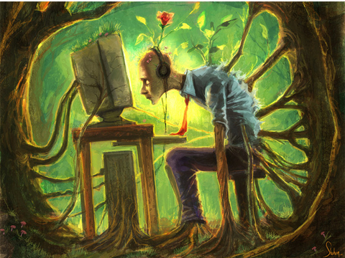
Помните о последствиях | 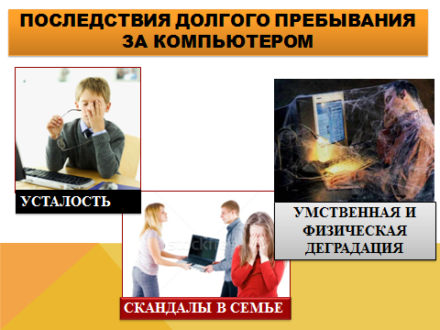
Ограничивайте игровое время и время в социальных сетях | 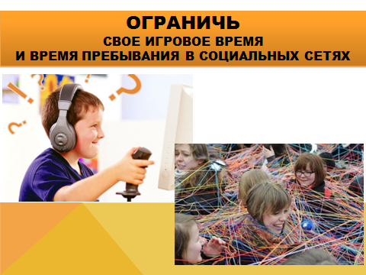
и пожалуйста, помните, что компьютер – это очень интересно, важно и здорово! но НЕ ПРОПАДИТЕ В СЕТИ!  Ничто не заменит живое общение с семьей, хорошую книгу, спорт, интересную прогулку, крепкую дружбу! | 